# BÀI 1: SỬ DỤNG MỘT SỐ HÓA CHẤT, THIẾT BỊ CƠ BẢN TRONG PHÒNG THÍ NGHIỆM

**I. Nhận biết hóa chất và quy tắc sử dụng hóa chất an toàn trong phòng thí nghiệm**

*1. Nhận biết hóa chất*

*2. Quy tắc sử dụng hóa chất an toàn trong phòng thí nghiệm*

|  |  |
| --- | --- |
| Tình huống | Cách xử lý |
| 1. Hóa chất bị đổ/ dính vào người. | - Báo cáo ngay với giáo viên để được hướng dẫn xử lý. |
| 1. Hóa chất còn thừa sau khi sử dụng. | - Không được đổ trở lại bình, xử lý theo hướng dẫn của giáo viên. |
| 1. Một số lọ hóa chất bị mất nhãn, mờ nhãn, mất chữ. | - Không sử dụng các lọ hóa chất này cho bất cứ thí nghiệm nào. |

+ Đọc kĩ nhãn ghi trên mỗi lọ chứa hóa chất

+ Cẩn thận khi làm thí nghiệm với các hóa chất có tính ăn mòn.

+ Rửa tay kì sau khi xử lý hóa chất.

+ Bỏ chất thải thí nghiệm vào đúng nơi quy định.

- Cách lấy hóa chất từ họ/ chai đựng:

+ Không dùng tay trực tiếp lấy hóa chất:

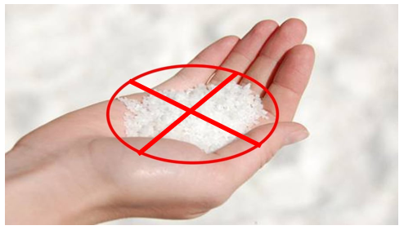

+ Dùng thìa kim loại hoặc nhựa để lấy hóa chất dạng hạt nhỏ hay bột:

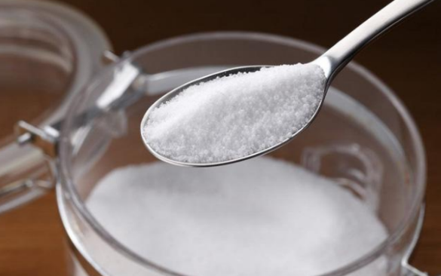

+ Dùng panh để lấy hóa chất rắn dạng hạt to, dây, thanh:

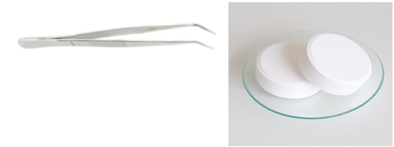

+ Không được đặt thìa, panh vào lọ đựng hóa chất sau khi sử dụng.

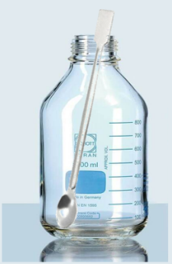

+ Lấy hóa chất lỏng từ chai miệng nhỏ dùng phễu; cốc, ống đong có mỏ.

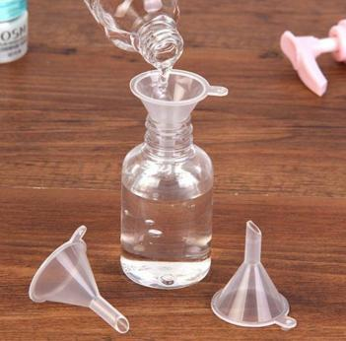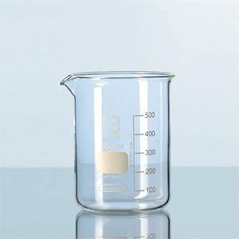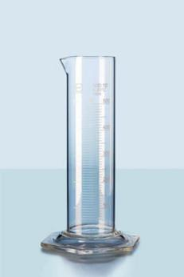

+ Lấy hóa chất lỏng lượng nhỏ dùng ống hút nhỏ giọt.

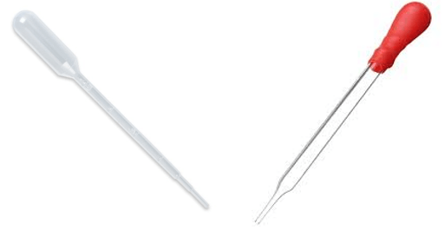

+ Nhãn dánt cần được hướng lên trên khi rót hóa chất lỏng.

1. Lọ đựng sulfuric acid, H2SO4, khối lượng mol phân tử 98,08 g.mol, nồng độ 98% kèm theo các cảnh báo như: hóa chất nguy hiểm, chất oxi hóa mạnh, ăn mòn kim loại; gây tử vong nếu hít phải.

2. Thực hiện cẩn thận, không dùng tay trực tiếp lấy hóa chất. Hóa chất rắn ở dạng hạt nhỏ hay bột dùng thìa kim loại hoặc thủy tinh để xúc. Lấy hóa chất rắn ở các dạng hạt to, dây, thanh có thể dùng panh để gắp. Không được đặt lại thìa, panh vào lọ đựng sau khi đã sử dụng. Lấy hóa chất từ chai miệng nhỏ thường rót qua phễu hoặc qua cốc, ống đong có mỏ, lấy lượng nhỏ dung dịch dùng ống hút nhỏ giọt. Rót hóa chất cần hưỡng nhãn hóa chất lên trên tránh làm hỏng nhãn dán.

→ Kết luận:

- Trong phòng thí nghiệm, cần tuân thủ nội quy, hướng dẫn của giáo viên và đọc kĩ thông tin trên nhãn hóa chất trước khi sử dụng.

- Biết cách lấy hóa chất rắn, lỏng để đảm bảo an toàn trong phòng thí nghiệm

II. Giới thiệu một số dụng cụ thí nghiệm và cách sử dụng

1. Một số dụng cụ thí nghiệm thông dụng.

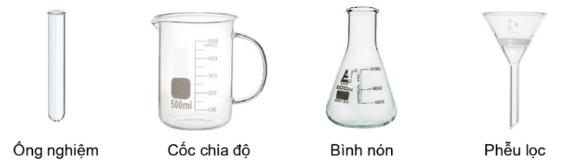

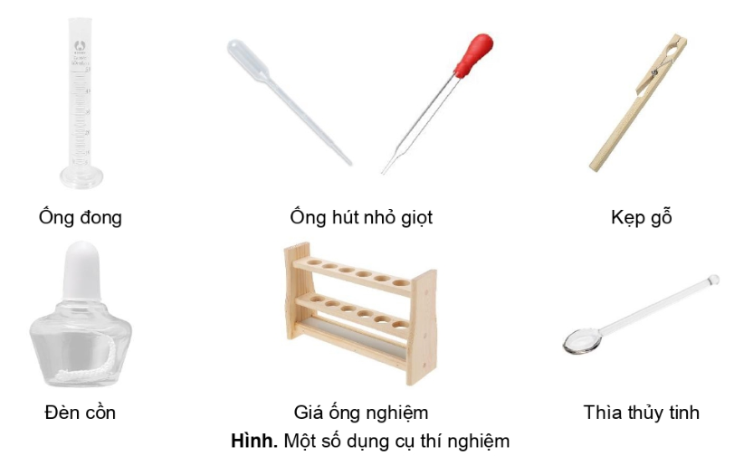

- Dụng cụ đo thể tích: ống đong, cốc chia vạch,..

- Dụng cụ chứa hóa chất: ống nghiệm, lọ thủy tinh, bình tam giác,…

- Dụng cụ đun nóng: đèn cồn, bát sứ,..

- Dụng cụ lấy hóa chất: thìa thủy tinh, ống hút nhỏ giọt,..

- Dụng cụ thí nghiệm khác: giá thí nghiệm bằng sắt, kẹp ống nghiệm, giá để ống nghiệm,…

2. Cách sử dụng một số dụng cụ thí nghiệm

|  |  |  |
| --- | --- | --- |
| Mẫu vật thật | Chức năng | Cách sử dụng |
| 1. Ống nghiệm | Đựng hóa chất dạng lỏng hoặc rắn | - Giữ ống nghiệm bằng tay không thuận.  - Khi đun nóng, kẹp ống nghiệm bằng 1/3 ống tính từ miệng ống. Từ từ đưa vào ngọn lửa, miệng nghiêng về hướng không có người. Làm nóng đều ống nghiệm rồi mới đun tại nơi có hóa chất. Đáy ống nghiệm để 2/3 ngọn lửa và không được sát vào bấc đèn cồn. |
| 1. Ống hút nhỏ giọt | Lấy hóa chất dạng lỏng với lượng nhỏ. | - Bóp chặt và giữ quả bóp cao su, đưa ống hút vào lọ hóa chất, thả chậm quả bóp để hút chất lỏng.  - Chuyển ống hút đến ống nghiệm và bóp nhẹ quả bóp để chuyển từng giọt dung dịch vào ống nghiệm.  - Không để chạm đầu ống hút vào thành ống nghiệm. |

**III. Giới thiệu một số thiết bị và cách sử dụng.**

1. Thiết bị đo pH

|  |  |
| --- | --- |
| Máy đo pH. | Bút đo pH |
| IMG_256 | IMG_256 |

- Cách sử dụng: Cho điện cực của thiết bị vào dung dịch cần đo pH, giá trị  pH của dung dịch sẽ xuất hiện trên thiết bị đo.

- Đáp án gợi ý cho phần thực hành đo pH:

|  |  |
| --- | --- |
| Mẫu dung dịch | pH |
| Nước máy | 7.5 |
| Nước mưa | 5.6 |
| Nước hồ/ao | 6.5 |
| Nước chanh | 2.5 |
| Nước cam | 4 |
| Nước vôi trong. | 12 |

2. Huyết áp kế

- Huyết áp kế dùng để đo huyết áp.

|  |  |
| --- | --- |
| Huyết áp kế đồng hồ | Huyết áp kế thủy ngân |
| IMG_256 | IMG_256 |

- Huyết áp kế đồng hồ gồm 1 bao bằng cao su bọc trong vải dày để quấn quanh cánh tay nối với áp kế đồng hồ bằng đoạn ống cao su. Áp kế này được nối với bóp cao su có van và một ốc có thể vặn chặt hoặc nới lỏng.

1. Thiết bị điện và cách sử dụng.
2. Thiết bị cung cấp điện

- Nguồn điện: Pin 1,5V.

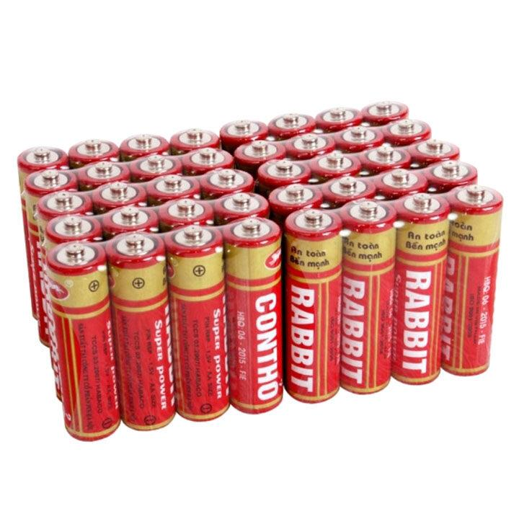

- Để có nguồn điện lớn hơn 1,5V ta mắc pin thành một bộ nguồn:

+ 6V: dùng 4 pin.

+ 9V: dùng 6 pin.

1. Biến áp nguồn

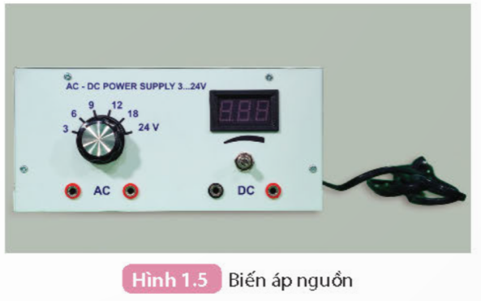

- Ta phải dùng biến áp nguồn biến đổi dòng điện xoay chiều 220V thành điện áp 1 chiều có giá trị nhỏ như 3V, 6V, 9V để đảm bảo an toàn khi thực hành và trong môn KHTN chỉ sử dụng các thiết bị điện 1 chiều.

1. Thiết bị đo điện

|  |  |
| --- | --- |
| Vôn kế | Ampe kế |
| IMG_256 | https://lh7-us.googleusercontent.com/JsCJ62q95xaVsslh-mh26NAiKlmc5I7lMrF2D7Wp4beBI0WcNDLPOaCtVZeOWvTQeShfM-IdawSPRCtunOYJ94GCgX-m7ASo-rpu1WvPRN8n3ED94s3qzNXM-_m4Zksuq2v97qNNfgyFNrZ5w61F5A |

1. Ampe kế có kí hiệu chữ A, vôn kế có kí hiệu chữ V trên mặt hiển thị.

Ampe kế và vôn kế có 3 chốt: hai chố dương (đỏ) và một chốt âm (đen). Mỗi chố dương sẽ tương ứng với một thang đo trên mặt hiển thị

1. Sự khác nhau giữa Ampe kế và Vôn kế:

- Ampe kế dùng để đo cường độ dòng điện.

- Vôn kế dùng để đo hiệu điện thế.

1. Joulemeter

- Thiết bị dùng để đo dòng điện, điện áp, công suất và năng lượng điện cung cấp cho mạch điện. Các giá trị được hiển thị trên màn hình LED.

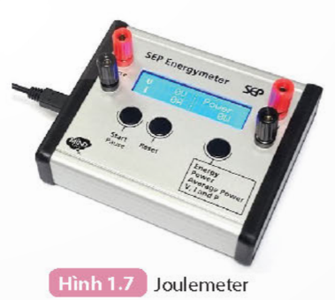

- Chức năng của các nút trên joulemeter

+ Nút star: khởi động thiết bị

+ Nút cài đặt: lựa chọn đại lượng cần đo

+ Nút reset: cài đặt lại thiết bị.

1. Thiết bị sử dụng điện.

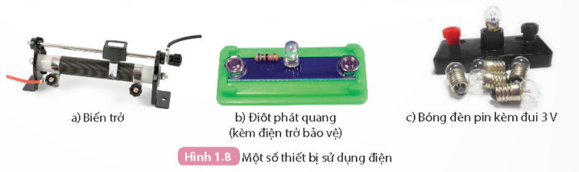

1. Thiết bị hỗ trợ

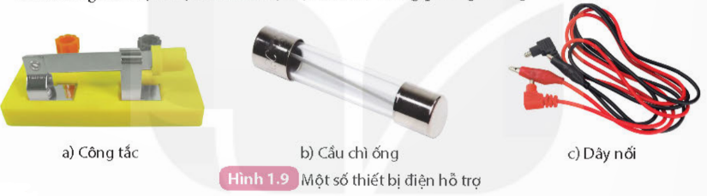

1. Khi sử dụng thiết bị đo điện (ampe kế, vôn kế, joulemetr,…) cần chú ý:

- Lựa chọn thiết bị đo điện có thang đo phù hợp.

- Cắm dây đo vào chốt cắm phù hợp với chức năng đo

- Mắc mạch điện đúng quy tắc, kiểm tra lĩ trước khi cung cấp nguồn điện cho mạch.

1. Khi sử dụng nguồn điện là biến áp nguồn, cần lưu ý:

- Lựa chọn loại biến áp đầu ra phù hợp với mạch điện ( đối với mạch điện 1 chiều phải chọn chốt ra là một chiều -DC)

- Lựa chọn giá trị điện áp đầu ra phù hợp với giá trị định mức của các thiết bị điện trong mạch điện.

- Cắm đúng chốt dương (màu đỏ) và chốt âm (màu đen) để cung cấp thiết điện từ biến áp nguồn cho mạch điện.

- Cằn mắc chính xác và kiểm tra trước khi bật công tắc của biến áp nguồn.